Наглядный способ изложения статистических данных

Относительные

Отношение абсолютных величин

Абсолютные. Сбор информации об общественных явлениях

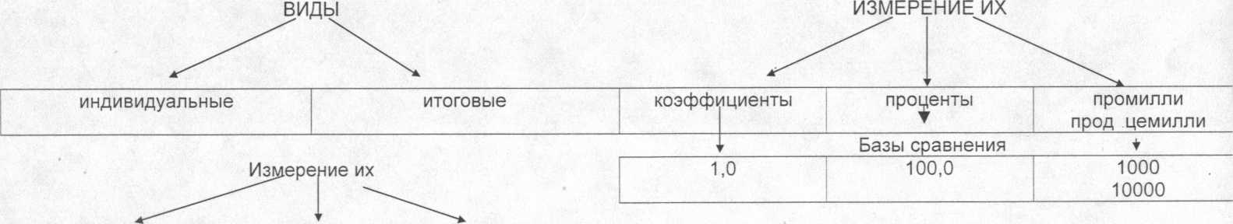

|  |  |  |
| --- | --- | --- |
| Натуральная | Условно — | Стоимостная |
| литр, т, кг, шт, пара, | натуральная | Руб. коп, |
| метр | условная банка, туб, | тыс. руб. |
|  | хлеб ржаной, мыло | млн. руб. |
|  | 40% жир |  |